Chevilles Crampon® :
l’innovation signée VINMER
Nous sommes fiers d’être les inventeurs des chevilles Crampon®, une solution révolutionnaire dans le domaine de la fixation. Conçues pour offrir une performance et une polyvalence inégalées, nos chevilles sont devenues une référence incontournable pour les professionnels et les particuliers exigeants. Toutes nos chevilles Crampon® conçues et fabriquées au sein de notre site de production à Oyonnax.
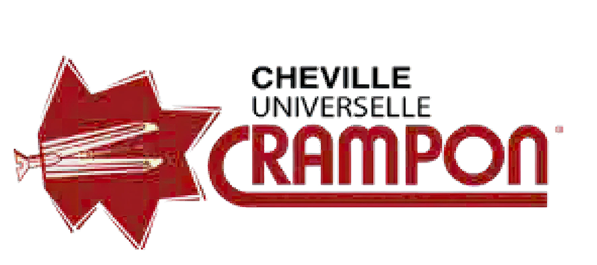
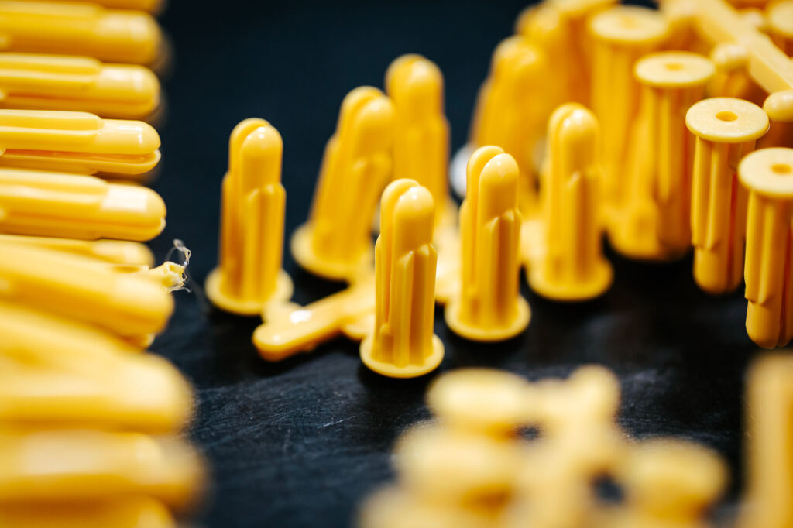

La solution de fixation pour tous les matériaux !
Les chevilles Crampon® assurent une tenue parfaite dans tous les matériaux grâce à leur ancrage à double action :
- Expansion lors du vissage pour une fixation solide.
- Expansion de la partie inférieure pour les matériaux creux.
Disponibles en 3 tailles seulement (2/5, 4/7, 5/9), elles conviennent à toutes les fixations de 2 à 9 mm et s’adaptent à tous types de support :
- Matériaux durs : ciment, béton, grès, etc.
- Matériaux creux : briques, carreaux, plafonds.
- Matériaux mous ou tendres : plâtre, bois, etc.
Leur conception nervurée empêche toute rotation au vissage, tandis qu’une collerette spéciale garantit la stabilité dans les matériaux creux. Elles peuvent être raccourcies pour s’adapter aux perçages profonds.
La barrette d’accrochage « spéciale mains libres » permet de travailler avec les chevilles à portée de main, pour un usage plus rapide et pratique.
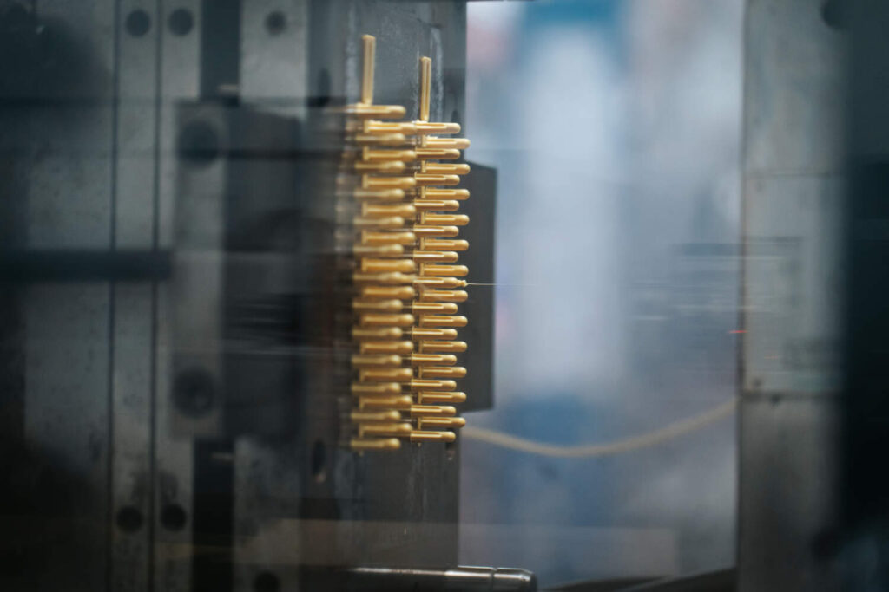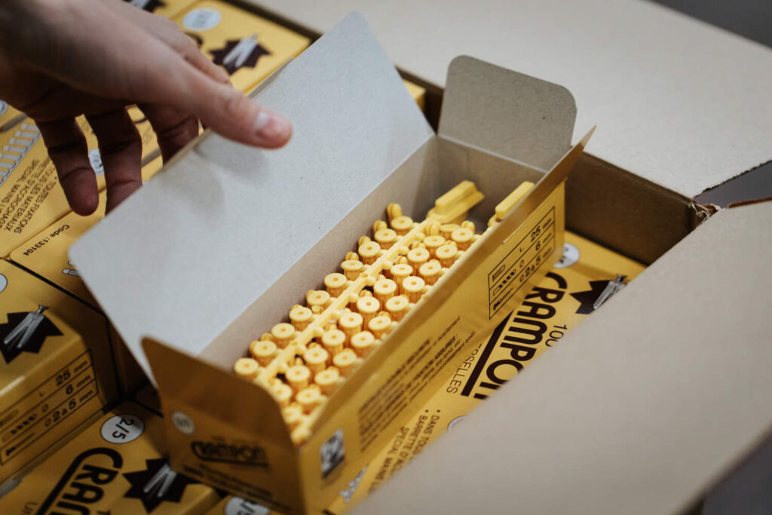

Conditionnements adaptés à tous vos besoins
Pour plus de praticité, nos chevilles Crampon® sont proposées dans différents formats de conditionnement :
- Box carton : idéal pour les grands chantiers.
- Boîte carton : pour un stockage optimisé.
- Pot avec anse : pratique pour le transport.
- Auge 3L ou 10L : parfaite pour des quantités importantes.
- Pack blister : idéal pour des utilisations ponctuelles.
- Packs de 25 à 100 chevilles : adaptés aux projets de toutes tailles.
Crampon®, c’est la fixation universelle, simple et efficace, pour tous vos travaux, du professionnel au particulier.

